殭屍

在腦控面前
人類就形如殭屍

隨時隨地
讓人絕望的催眠
隨時隨地
像漿糊一樣無法思考的大腦
就像一個公廁

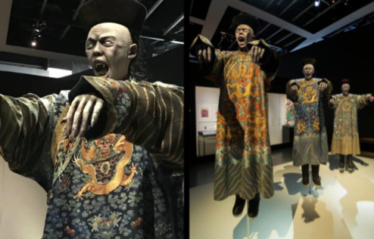
對於死亡
慢慢覺得沒那麼悲涼
更悲涼的是
生不如死的絕望
畢生努力
不及一個響指

這種不對稱的較量
讓人特別想鑽進水晶棺
躺平了
做一個萬歲的偉人

